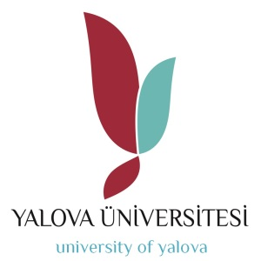 | T.C.  YALOVA ÜNİVERSİTESİ  Çınarcık Meslek Yüksekokulu  Büro Hizmetleri ve Sekreterlik Bölüm Başkanlığı | 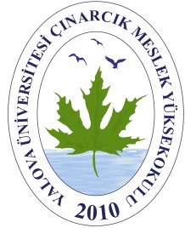
Sayı : 95231997-302.04/ 25.11.2019
Konu : Sınav Takvimleri

MÜDÜRLÜK MAKAMINA

2019-2020 Eğitim Öğretim Yılı Bahar Yarıyılı arasınav/final sınavı için hazırlanan sınav programı yazımız ekinde sunulmuştur.

Gereğini bilgilerinize arz ederim.

Öğr. Gör. Özgür Doğan GÜRCÜ
Bölüm Başkanı

Ek: Sınav Programı (… sayfa)

…./…../2019 Bölüm Başkanı : Öğr. Gör. Cihat ÇETİN

